Nota de prensa

Uso de la grúa de montaje rápido Liebherr L1 en suelo sagrado

⸺

El mayor órgano del mundo ubicado en una iglesia católica se está restaurando

Poco espacio en el interior de la catedral debido al andamiaje existente

Desplazamiento por las callejuelas del casco antiguo de Passau

La L1 puede aprovechar al máximo sus puntos fuertes

En el órgano de la catedral de San Esteban de Passau, el mayor órgano de catedral del mundo, hay instalados 17 974 tubos. Las obras de renovación han traído un invitado especial a la iglesia. Se trata de una grúa de montaje rápido Liebherr L1-24, que tiene la honorable tarea de mover con cuidado los tubos del órgano, que pesan varios cientos de kilos. Esta operación que requiere mucha planificación y un buen sentido de la proporción.

Passau (Alemania), 13. de diciembre de 2023 – Se trata de un trabajo de centímetros: la grúa de montaje rápido Liebherr se desplaza lentamente hasta el lugar de utilización en el interior de la catedral de Passau donde será montada. Está rodeada de andamios que llegan hasta la galería. Segunda parte, trabajo de centímetros: La grúa, que ya está totalmente montada, lleva en su gancho un tubo de órgano. El tubo de un metro de altura se levanta cuidadosamente de sus anclajes y se baja a la nave. Esta visitante tan poco común de la catedral de Passau participa en la renovación en curso del órgano y sus tubos en la galería. Durante esta tarea, se retiran uno a uno, se restauran y se vuelven a instalar.

Planificación precisa por adelantado

Antes de montar la grúa fue necesaria una gran planificación. Para ello, el departamento de proyectos Tower Crane Solutions de Liebherr, responsable del asesoramiento y la planificación de proyectos especiales y de gran envergadura, colaboró estrechamente con el distribuidor de Liebherr, Beutlhauser. El espacio limitado debido al andamiaje del interior de la catedral afectó a la curva de montaje de la grúa. Para la precisa planificación preliminar, se recurrió a varias pruebas de funcionamiento en las instalaciones de la empresa Beutlhauser en Passau. También hubo que aclarar de antemano la capacidad de carga y la protección del suelo de mármol durante el montaje y el funcionamiento de la grúa. Para ello, se tomaron muestras del suelo y, antes del montaje, se cubrió con esteras antideslizantes y placas de hierro para una mejor distribución de la carga. Se utilizaron cuatro placas de 800 kilos, una para cada pie de la grúa.

Viajes en caminos estrechos

Mientras tanto, la L1 se dirigía al lugar de destino. También ahí hubo que trabajar al centímetro, ya que solo se puede acceder a la plaza de la catedral a través de estrechos callejones. En el casco antiguo de Passau, la única ruta transitable hacia el destino era una calle de sentido único, y se necesitó escolta policial para desplazarse en sentido contrario a la marcha. Una vez llegamos a la plaza de la catedral, tuvimos que cambiar el vehículo tractor. El portal de la catedral era demasiado estrecho para el camión, por lo que la grúa cubrió los últimos metros con un camión industrial de la propia flota de alquiler de Beutlhauser. Además, la carretilla elevadora eléctrica Linde X50 también cumplió el requisito de trabajar sin emisiones en el interior de la catedral. Una vez allí, las maniobras continuaron, pasando por delante de muchas columnas y bancos. Previamente, se desmontaron 13 filas de bancos para la ubicación de la grúa.

Carga sensible

El mayor tubo de órgano de la catedral de Passau mide más de 11 metros y pesa 306 kilogramos. Los tubos están hechos de una fina aleación de estaño y plomo, un material muy blando. Por ello, los trabajos de elevación de los tubos se realizan con sumo cuidado.

La catedral permanecerá abierta a los visitantes durante las obras de renovación, con las únicas restricciones del montaje y desmontaje de la grúa. Se espera que la L1 permanezca montada hasta febrero de 2024. Se utilizará por segunda vez en la catedral una vez finalizadas las obras de restauración, cuando se vuelvan a subir los tubos del órgano a la galería y se coloquen de nuevo en su sitio. Si todo va según lo previsto, las obras deberían estar terminadas en 2027.

Grúa maniobrable y flexible

La flexibilidad de la grúa fue el factor decisivo para su uso. El andamiaje con grúa puente y carrito, tal y como se había previsto inicialmente, habría tenido que permanecer en su lugar durante varios años hasta el final de las obras de renovación, lo que habría supuesto restricciones permanentes y costes continuos.

La L1-24 puede aprovechar al máximo sus puntos fuertes en Passau. Su compacto radio de giro de 1,95 metros permite instalarla en el interior de la catedral. Gracias a su distancia entre ejes, los giros cerrados no suponen ningún problema, y sus brazos pueden adaptarse perfectamente a las condiciones de la obra. Puede instalarse y desmontarse fácilmente con un mando a distancia por radio y escalarse mediante un control numérico con almacenamiento (control por SPS). La L1-24 tiene un alcance máximo de hasta 27 metros y puede levantar hasta 2500 kilogramos. Según el alcance, todavía puede levantar 950 kilogramos en la punta. Se puede trabajar en tres posiciones diferentes de la pluma.

Sobre el sector de las grúas torre de Liebherr

Más de siete décadas de experiencia hacen que Liebherr sea un especialista reconocido en tecnología de elevación en obras de construcción de todo tipo. Liebherr Tower Cranes comprende un amplio programa de grúas torre de alta calidad que se utilizan en todo el mundo. Entre ellas, se encuentran las grúas automontables, las grúas torre con rotación superior, las grúas de pluma abatible y las grúas especiales, así como las grúas de construcción móviles. Además de estos productos, Liebherr Tower Cranes ofrece una amplia variedad de servicios que completan su cartera de servicios: Tower Crane Solutions, Tower Crane Center y Tower Crane Customer Service.

Acerca del Grupo Liebherr

El Grupo Liebherr es una empresa familiar de tecnología con una gama de productos muy diversa. Se trata de uno de los líderes mundiales en la fabricación de máquinas de construcción. También ofrece productos y servicios de gran calidad y orientados al uso pertenecientes a muchos otros sectores. Actualmente, el Grupo cuenta con más de 140 filiales en todos los continentes. En 2022, el Grupo tuvo una plantilla de más de 50.000 personas y alcanzó un volumen de ventas consolidado de más de 12.500 millones de euros. Liebherr se fundó en el año 1949 en la localidad Kirchdorf an der Iller, al sur de Alemania. Desde entonces, los empleados trabajan con el objetivo de convencer a sus clientes con soluciones exigentes y de contribuir al progreso tecnológico.

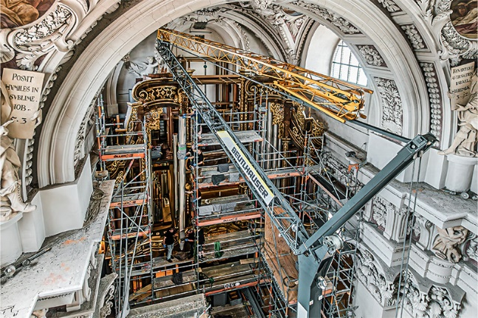Imágenes

liebherr-l1-24-beutlhauser-passau-dom-01.jpg  
Visita inusual en la catedral de Passau: una grúa de montaje rápido Liebherr L1-24 colabora activamente en la renovación del mayor órgano de una iglesia católica.

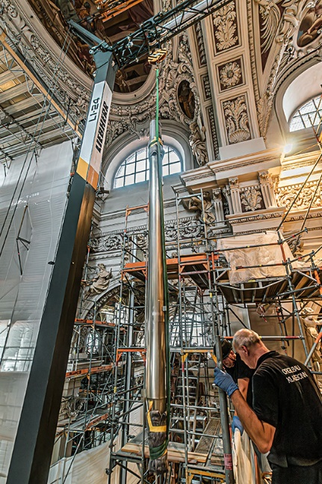

liebherr-l1-24-beutlhauser-passau-dom-02.jpg  
Los tubos del órgano están hechos de una aleación fina. Bien acolchados, cuelgan del gancho de la grúa.

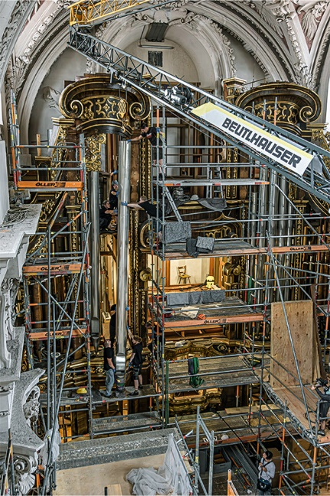

liebherr-l1-24-beutlhauser-passau-dom-03.jpg  
Los tubos de un metro de altura se depositan en la nave uno a uno.

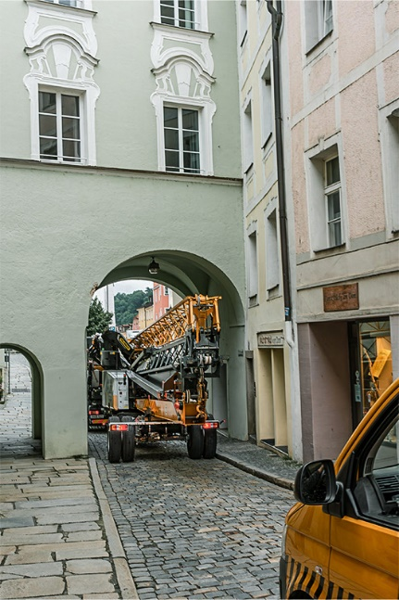

liebherr-l1-24-beutlhauser-passau-dom-04.jpg  
El camino a la catedral discurre a través de estrechos callejones y arcos.

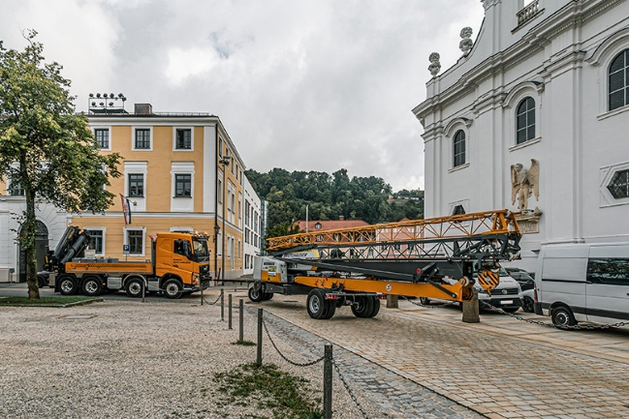

liebherr-l1-24-beutlhauser-passau-dom-05.jpg  
La L1 se beneficia de su reducido radio de curvatura para desplazarse.

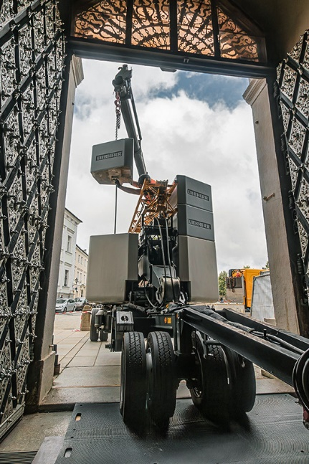

liebherr-l1-24-beutlhauser-passau-dom-06.jpg  
Una carretilla elevadora eléctrica introduce la L1 en la catedral, ya que el portal era demasiado estrecho para el camión.

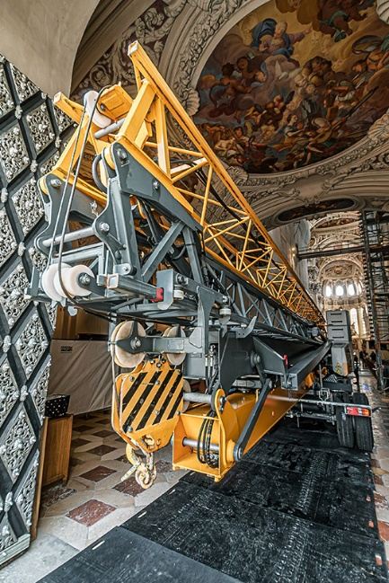

liebherr-l1-24-beutlhauser-passau-dom-07.jpg  
¡Adelante! El suelo de mármol está cubierto de esteras antideslizantes.

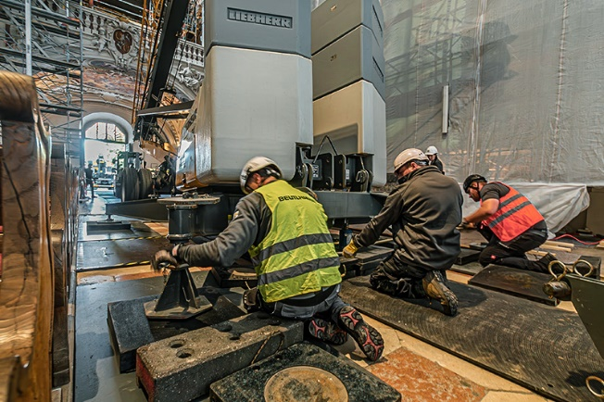

liebherr-l1-24-beutlhauser-passau-dom-08.jpg  
Se colocaron placas de hierro bajo cada soporte de la grúa para distribuir la carga.

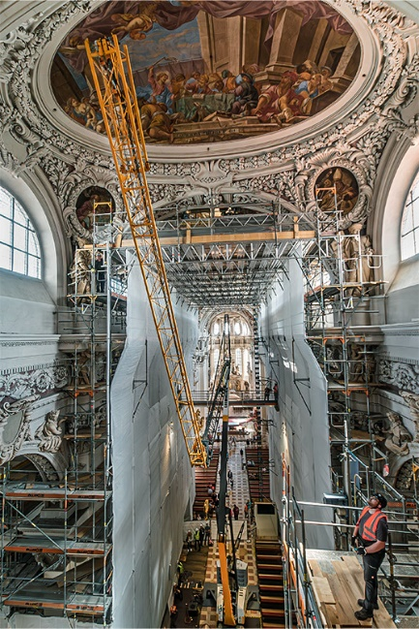

liebherr-l1-24-beutlhauser-passau-dom-09.jpg  
Cuestión de centímetros en los trabajos del interior de la catedral, más allá de los andamios y del techo de decoración ostentosa.

Contacto

Astrid Kuzia  
Especialista en comunicación  
Teléfono: +49 7351 / 41 - 4044  
E-mail: astrid.kuzia@liebherr.com

Publicado por

Liebherr-Werk Biberach GmbH   
Biberach / Alemania  
www.liebherr.com